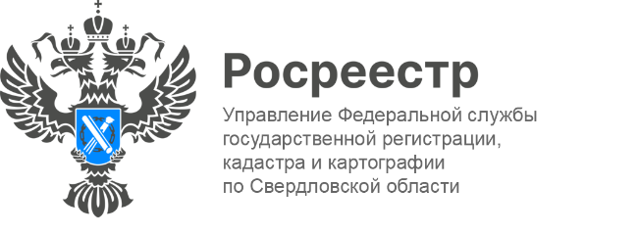

**ПРЕСС-РЕЛИЗ**

**В мае в Свердловский Росреестр поступило 67% онлайн-заявлений**

В мае в Управление Росреестра по Свердловской области поступило 55 379 заявлений об осуществлении учетно-регистрационных действий, из них 67% — в электронном виде. При этом 2 140 договоров долевого участия направлены в орган регистрации прав исключительно в электронном виде.

*«В мае 2024 года Президент Российской Федерации подписал Указ "О национальных целях развития Российской Федерации на период до 2030 года и на перспективу до 2036 года", согласно которому к 2030 году доля предоставления массовых социально значимых государственных и муниципальных услуг в электронной форме должна быть увеличена до 99 процентов. С 1 марта 2025 года законодательно установлена обязанность юридических лиц подавать документы о государственном кадастровом учете и регистрации прав исключительно в электронном виде. Застройщики обязаны направлять договоры долевого участия и заявления о государственной регистрации права собственности участника долевого строительства со дня подписания передаточного акта в электронной форме»,* - отмечает заместитель руководителя Управления **Ирина Семкина**.

Росреестр активно развивает цифровое пространство, упрощая процесс подачи онлайн-заявлений и повышая уровень доступности своих услуг. Благодаря внедрению современных технологий, граждане могут легко и быстро оформлять документы, что значительно ускоряет процесс регистрации прав на недвижимость.

**Контакты для СМИ**

Пресс-служба Управления Росреестра по Свердловской области

+7 343 375 40 81

[press66_rosreestr@mail.ru](mailto::press66_rosreestr@mail.ru)

[www.rosreestr.gov.ru](http://www.rosreestr.gov.ru)

620062, г. Екатеринбург, ул. Генеральская, 6 а.